Дата: 11.12.2023
ТЕМА: Выпрямители
Ход пары:
- Прочитать теорию
- Просмотреть видеофрагмент https://youtu.be/j1ML9S8v7HM?si=KkSCLilg6Vn2gUgi
- Ответить на вопросы
  - Дайте понятие выпрямителя электрического тока?
  - На какие виды делится схема построения выпрямителей сетевого напряжения?
  - Зарисуйте схему выпрямителя переменного тока?
  - Чему равно среднее значение напряжения на выходе?
  - Зарисуйте мостовую схему выпрямителей?
  - Какой характеристикой обладает трехфазный выпрямитель?
  - Перечислите параметры вспомогательных диодов?
  - Для чего предназначены схемы выпрямителей?

ТЕОРИЯ
Схемы выпрямления электрического тока.

Выпрямитель электрического тока – электронная схема, предназначенная для преобразования переменного электрического тока в постоянный (однополярный) электрический ток.
В полупроводниковой аппаратуре выпрямители исполняются на полупроводниковых диодах. В более старой и высоковольтной аппаратуре выпрямители исполняются на электровакуумных приборах – кенотронах. Раньше широко использовались – селеновые выпрямители.
Для начала вспомним, что собой представляет переменный электрический ток. Это гармонический сигнал, меняющий свою амплитуду и полярность по синусоидальному закону.
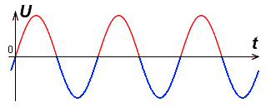
В переменном электрическом токе можно условно выделить положительные и отрицательные полупериоды. Всё то, что больше нулевого значения относится к положительным полупериодам (положительная полуволна – красным цветом), а всё, что меньше (ниже) нулевого значения – к отрицательным полупериодам (отрицательная полуволна – синим цветом).
Выпрямитель, в зависимости от его конструкции «отсекает», или «переворачивает» одну из полуволн переменного тока, делая направление тока односторонним.
Схемы построения выпрямителей сетевого напряжения можно поделить на однофазные и трёхфазные, однополупериодные и двухполупериодные.
Для удобства мы будем считать, что выпрямляемый переменный электрический ток поступает с вторичной обмотки трансформатора. Это соответствует истине и потому, что даже электрический ток в домашние розетки квартир домов приходит с трансформатора понижающей подстанции. Кроме того, поскольку сила тока – величина, напрямую зависящая от нагрузки, то при рассмотрении схем выпрямления мы будем оперировать не понятием силы тока, а понятием – напряжение, амплитуда которого напрямую не зависит от нагрузки.
На рисунке изображена схема и временная диаграмма выпрямления переменного тока однофазным однополупериодным выпрямителем.
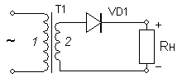 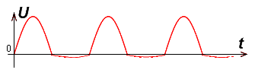
Из рисунка видно, что диод отсекает отрицательную полуволну. Если мы перевернём диод, поменяв его выводы – анод и катод местами, то на выходе окажется, что отсечена не отрицательная, а положительная полуволна.
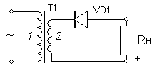 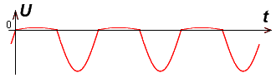
Среднее значение напряжения на выходе однополупериодного выпрямителя соответствует значению:
Uср = Umax / π = 0,318 Umax
где: π - константа равная 3,14.
Однополупериодные выпрямители используются в качестве выпрямителей сетевого напряжения в схемах, потребляющих слабый ток, а также в качестве выпрямителей импульсных источников питания. Они абсолютно не годятся в качестве выпрямителей сетевого напряжения синусоидальной формы для устройств, потребляющих большой ток.
Наиболее распространёнными являются однофазные двухполупериодные выпрямители. Существуют две схемы таких выпрямителей – мостовая схема и балансная.
Рассмотрим мостовую схему однофазного двухполупериодного выпрямителя и его работу.
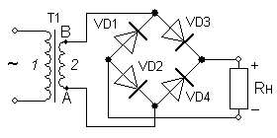 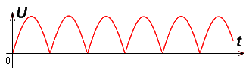
Если ток вторичной обмотки трансформатора течёт по направлению от точки «А» к точке «В», то далее от точки «В» ток течёт через диод VD3 (диод VD1 его не пропускает), нагрузку Rн, диод VD2 и возвращается в обмотку трансформатора через точку «А». Когда направление тока вторичной обмотки трансформатора меняется на противоположное, то вышедший из точки «А», ток течёт через диод VD4, нагрузку Rн, диод VD1 и возвращается в обмотку трансформатора через точку «В».
Таким образом, практически отсутствует промежуток времени, когда напряжение на выходе выпрямителя равно нулю.
Рассмотрим балансную схему однофазного двухполупериодного выпрямителя.
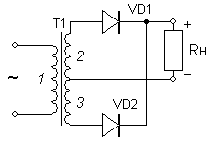 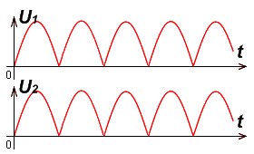
По своей сути это два однополупериодных выпрямителя, подключенных параллельно в противофазе, при этом начало второй обмотки соединено с концом первой вторичной обмотки. Если в мостовой схеме во время действия обоих полупериодов сетевого напряжения используется одна вторичная обмотка трансформатора, то в балансной схеме две вторичных обмотки (2 и 3) используются поочерёдно.
Среднее значение напряжения на выходе двухполупериодного выпрямителя соответствует значению:
Uср = 2*Umax / π = 0,636 Umax
где: π - константа равная 3,14.
Представляет интерес сочетание мостовой и балансной схемы выпрямления, в результате которого, получается двухполярный мостовой выпрямитель, у которого один провод является общим для двух выходных напряжений (для первого выходного напряжения, он отрицательный, а для второго - положительный):
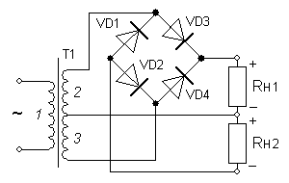
Трёхфазные выпрямители

Трёхфазные выпрямители обладают лучшей характеристикой выпрямления переменного тока – меньшим коэффициентом пульсаций выходного напряжения по сравнению с однофазными выпрямителями. Связано это с тем, что в трёхфазном электрическом токе синусоиды разных фаз «перекрывают» друг друга. После выпрямления такого напряжения, сложения амплитуд различных фаз не происходит, а выделяется максимальная амплитуда из значений всех трёх фаз входного напряжения.
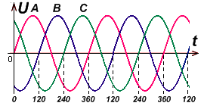
На следующем рисунке представлена схема трёхфазного однополупериодного выпрямителя и его выходное напряжение (красным цветом), образованное на «вершинах» трёхфазного напряжения.
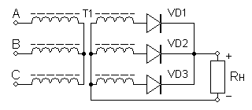 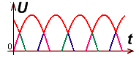
За счёт «перекрытия» фаз напряжения, выходное напряжение трёхфазного однополупериодного выпрямителя имеет меньшую глубину пульсации. Вторичные обмотки трансформатора могут быть использованы только по схеме подключения «звезда», с «нулевым» выводом от трансформатора.
На следующем рисунке представлена схема трёхфазного двухполупериодного мостового выпрямителя (схема Ларионова) и его выходное напряжение (красным цветом).
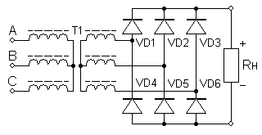 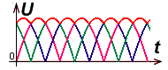
За счёт использования положительной и перевернутой отрицательной полуволны трёхфазного напряжения, выходное напряжение (выделено красным цветом), образованное на вершинах синусоид, имеет самую маленькую глубину пульсаций выходного напряжения по сравнению со всеми остальными схемами выпрямления. Вторичные обмотки трансформатора могут быть использованы как по схеме подключения «звезда», без «нулевого» вывода от трансформатора, так и «треугольник».
При конструировании блоков питания для выбора выпрямительных диодов используют следующие параметры, которые всегда указаны в справочниках:
- максимальное обратное напряжение диода – Uобр ;
- максимальный ток диода – Imax ;
- прямое падение напряжения на диоде – Uпр .
Необходимо выбирать все эти перечисленные параметры с запасом, для исключения выхода диодов из строя.
Максимальное обратное напряжение диода Uобр должно быть в два раза больше реального выходного напряжения трансформатора. В противном случае возможен обратный пробой p-n, который может привести к выходу из строя не только диодов выпрямителя, но и других элементов схем питания и нагрузки.
Значение максимального тока Imax выбираемых диодов должно превышать реальный ток выпрямителя в 1,5 – 2 раза. Невыполнение этого условия, также приводит к выходу из строя сначала диодов, а потом других элементов схем.
Прямое падение напряжения на диоде – Uпр, это то напряжение, которое падает на кристалле p-n перехода диода. Если по пути прохождения тока стоят два диода, значит это падение происходит на двух p-n переходах. Другими словами, напряжение, подаваемое на вход выпрямителя, на выходе уменьшается на значение падения напряжения.
Схемы выпрямителей предназначены для преобразования переменного - изменяющего полярность напряжения в однополярное - не изменяющее полярность. Но этого недостаточно для превращения переменного напряжения в постоянное. Для того, чтобы оно преобразовалось в постоянное необходимо применение сглаживающих фильтров питания, устраняющих резкие перепады выходного напряжения от нуля до максимального значения.

- Отчет с ответами на вопросы и решенными задачами предоставляются в формате фотографии хорошего качества или скана листка не позднее 15:00 на вайбер - 89041463336

Примечание: не забудьте на листке указать свое ФИО и группу. Без этих данных работа не принимается!

